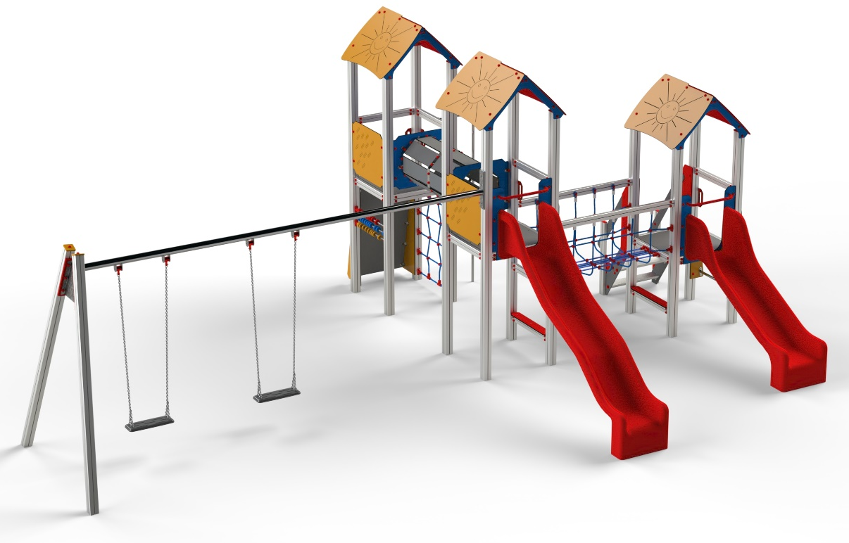

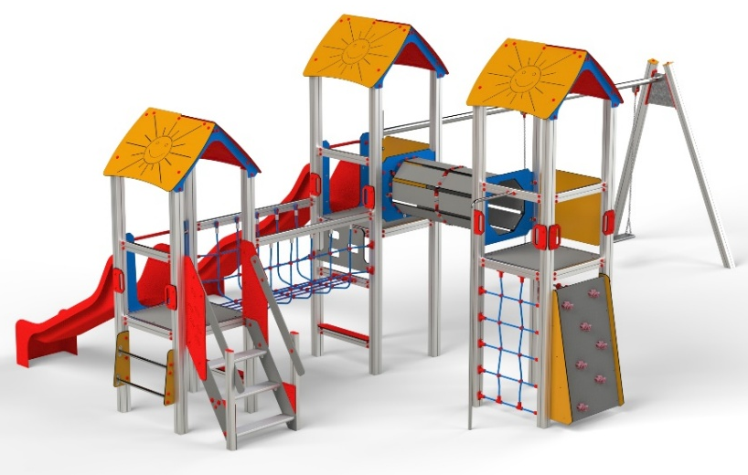
V3_B_VBP AL

PROGRAM VĚŽE

3 – 14 let věková kategorie.
Do 6 let doporučujeme dozor odpovědné osoby.
Umístění zařízení v exteriéru a povrch dle ČSN EN 1176 v platném znění
Zařízení certifikováno dle ČSN EN 1176

Rozměr zařízení (d x š x v)
8,45 x 5,85 x 3,63m
Bezpečnostní zóna 10 x 9,35 m
(je nutné vybudování dopadové plochy)
Plocha 93,5 m2
Obvod 38,7 m
Výška volného pádu 1,5 m

Obrázek je pouze ilustrační.

